**生産技術　抵抗の性質**

氏名

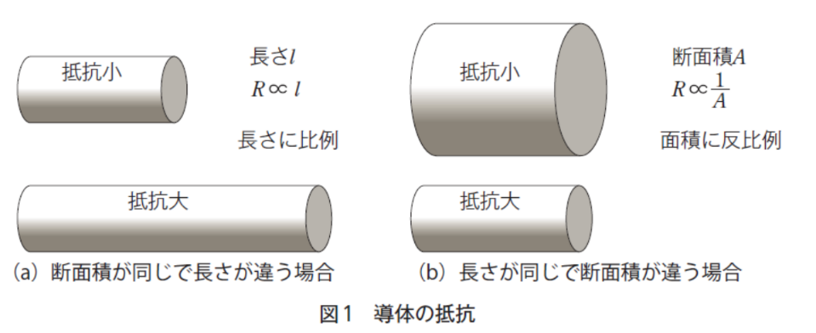＜キルヒホッフの法則＞

* 導体の抵抗

→

* 抵抗率

→

＜公式＜＞

＜練習問題＞

直径1.6mm，長さ50mの銅線の抵抗はいくらか。ただし，銅の抵抗率は，1.69×10⁻⁸Ω・mとし，温度は20℃とする。



* 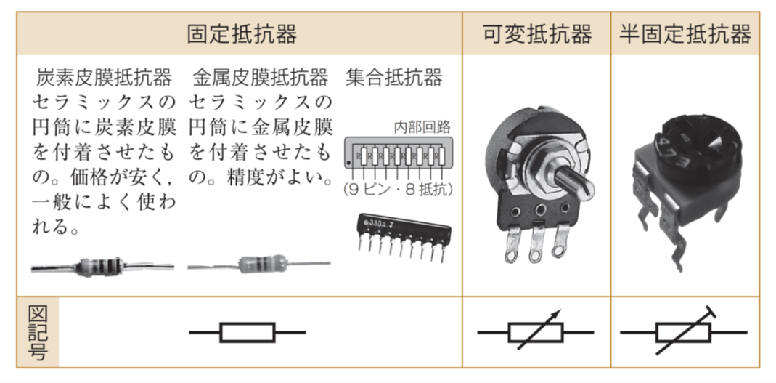**色んな抵抗**
* 抵抗器には3つ種類がある。



* 様々な抵抗がある。

1. 　 →

2. 　 　→

3. 　 　→